Приложение № 2
к Постановлению администрации
Антиповского сельского поселения
от 13.12.2023 года № 76-п

СХЕМА
размещения площадок накопления твердых коммунальных отходов
на территории Антиповского сельского поселения.

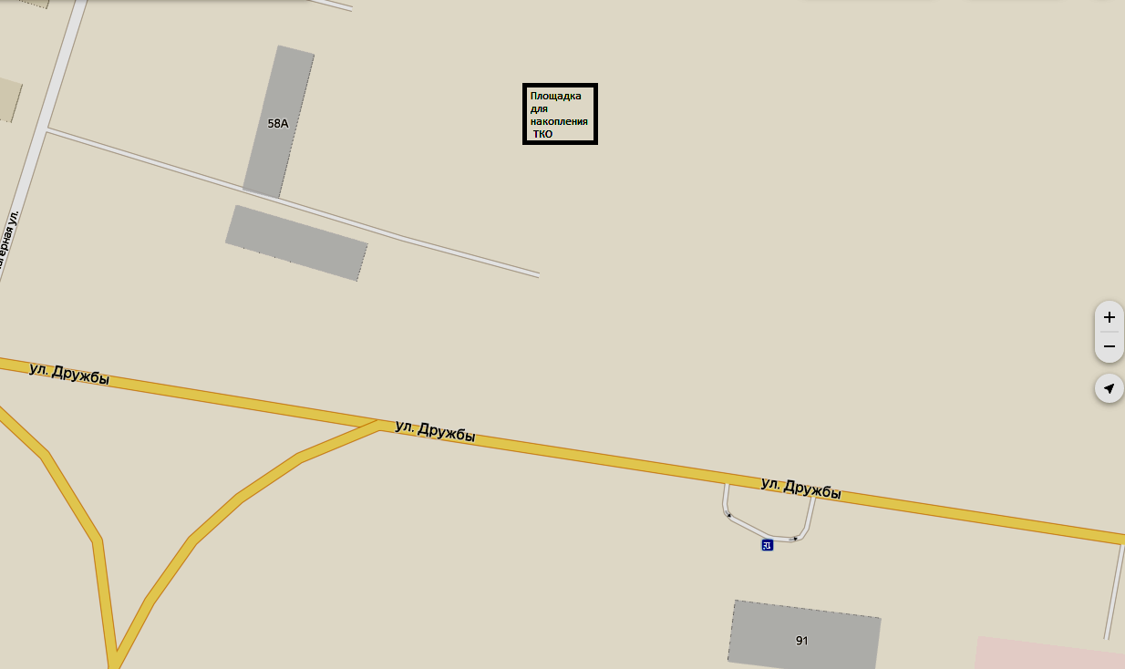

Площадка № 1, ул. Дружбы, д. 58

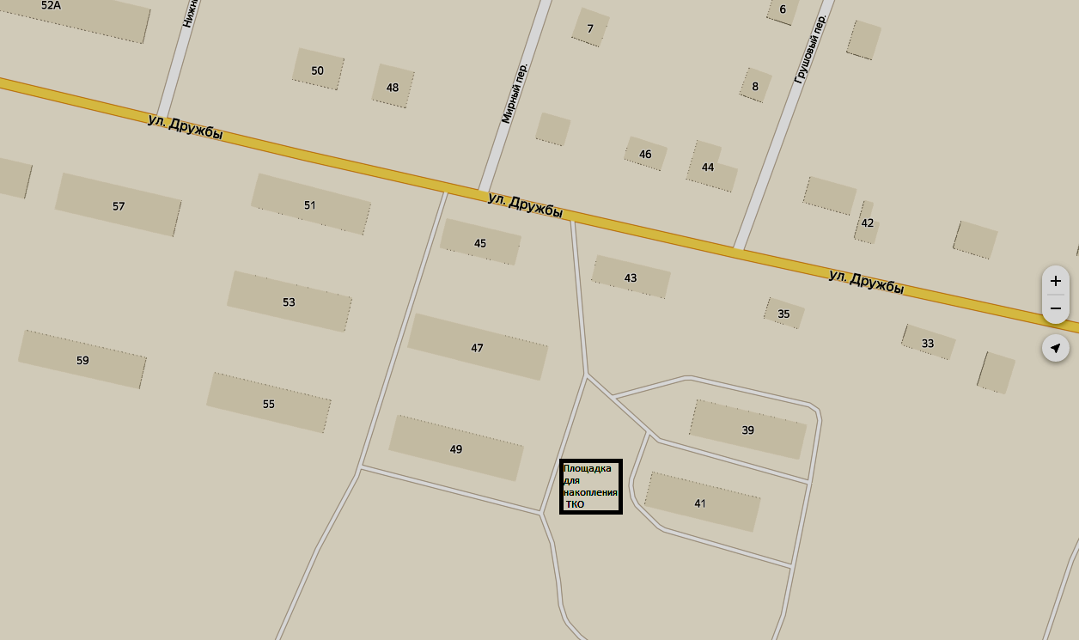

Площадка № 3, ул. Дружбы, между домами 39,41 и 47,49

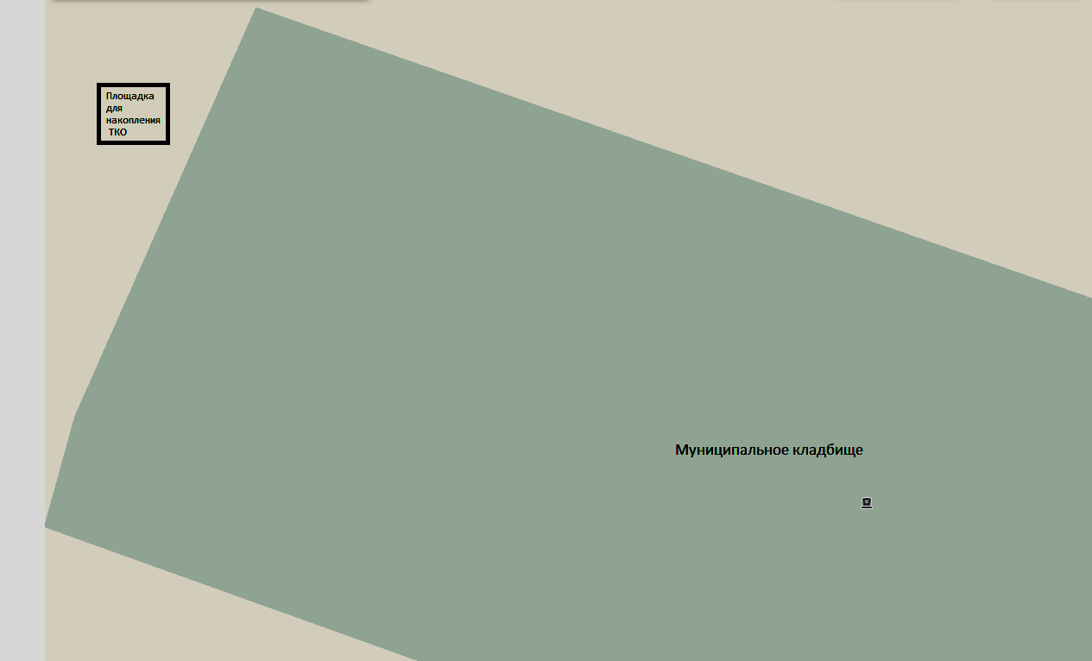

Площадка № 2, ул. Северо-западная окраина села

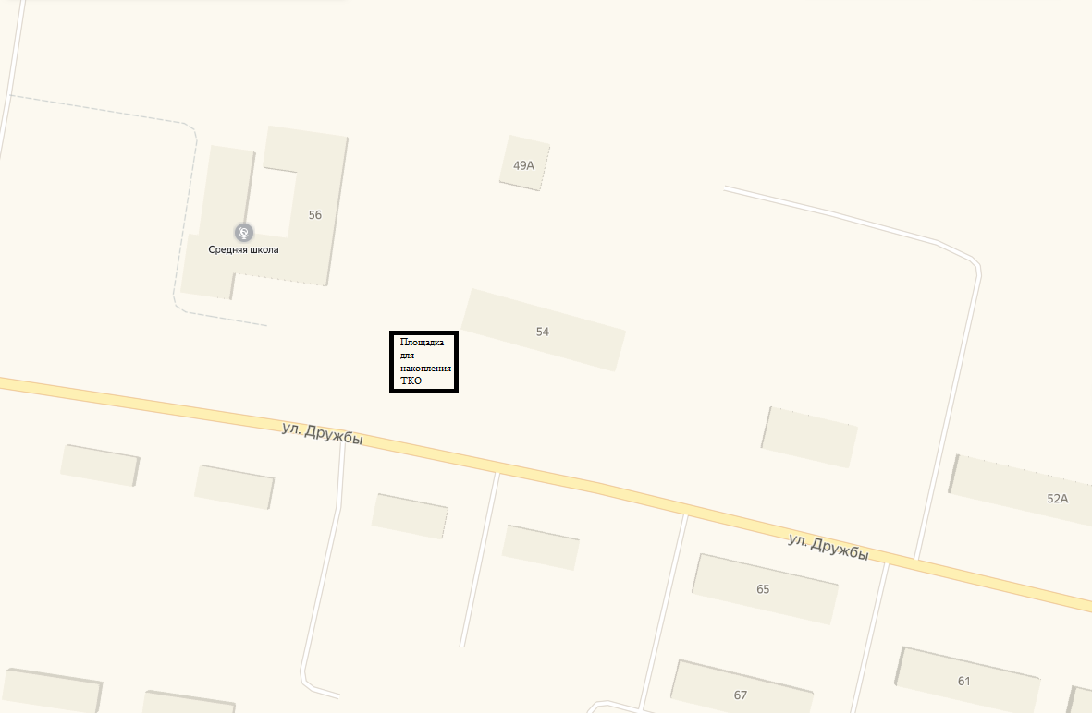
Площадка № 4, ул. Дружбы, д. 54

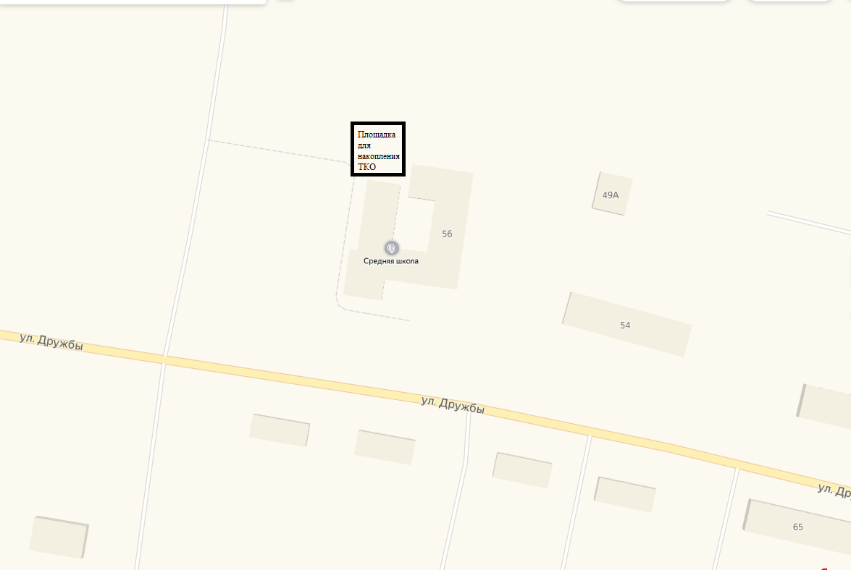

Площадка № 5, ул. Дружбы, д. 56

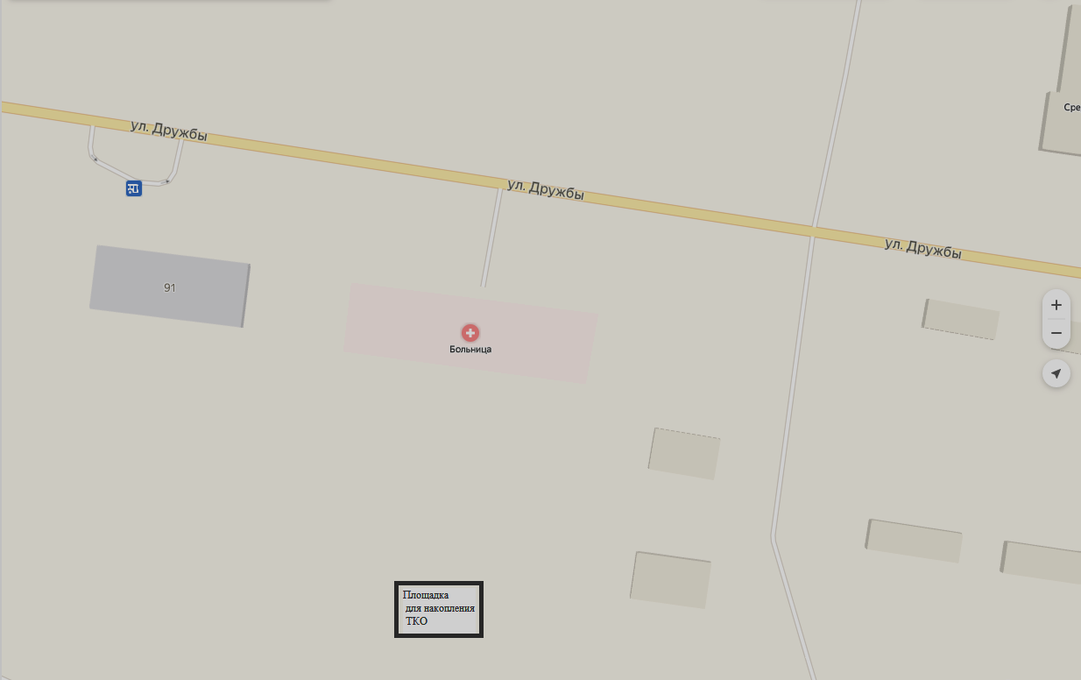

Площадка № 6, ул. Дружбы, д. 89а

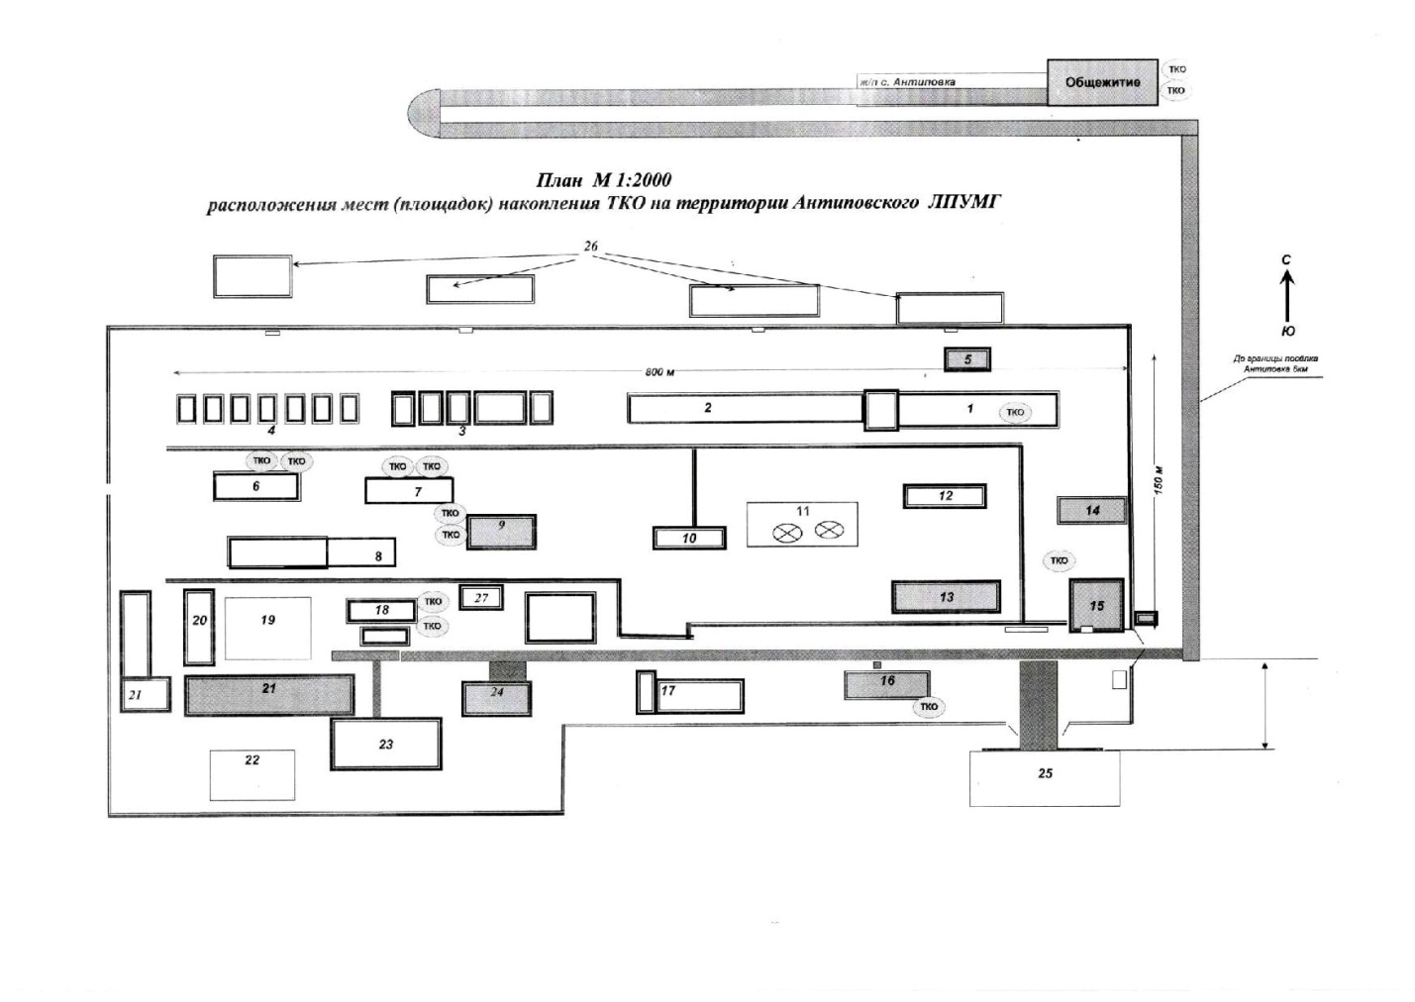
Площадки № 7, территория компрессорная станция Антиповка

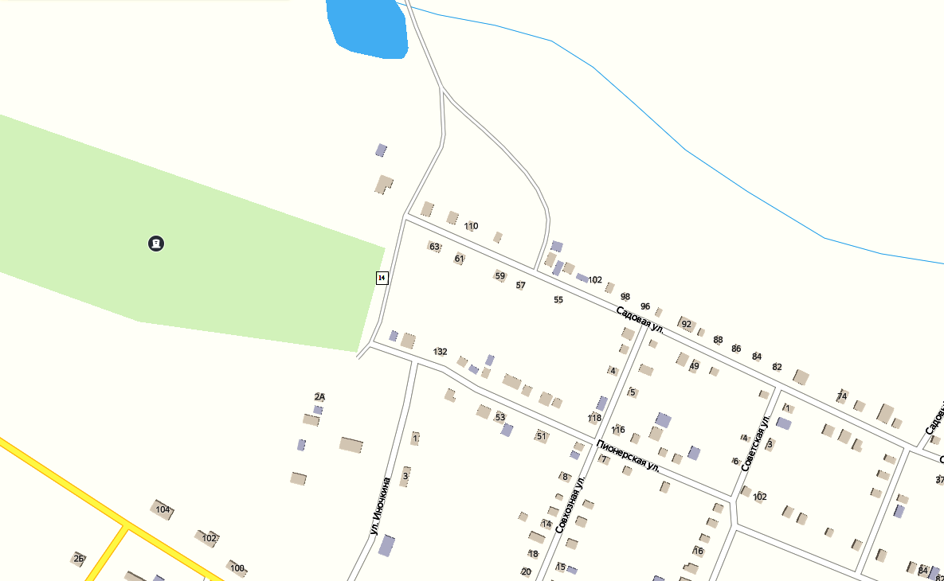

Площадка № 8, ул. Садовая, 80 м южнее д. 116

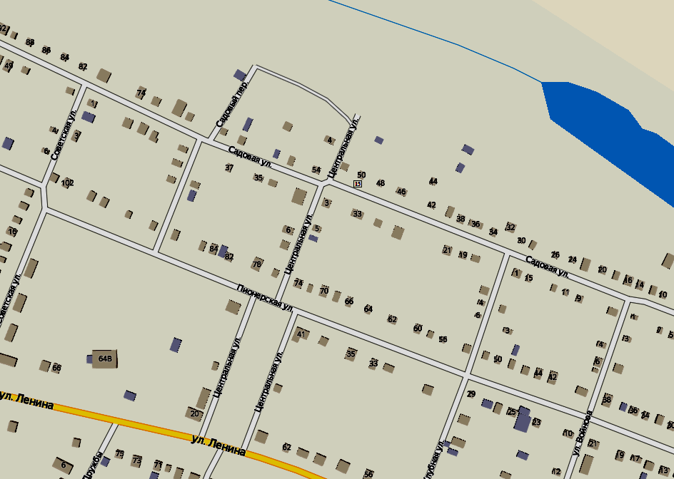

Площадка № 9, ул. Садовая, 15 м южнее д. 50

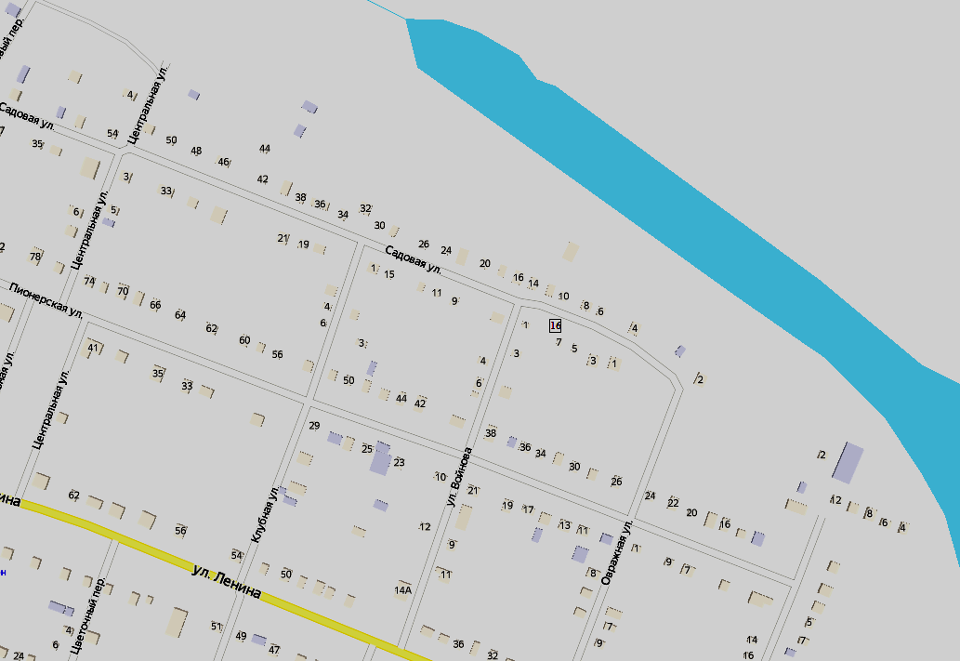

Площадка № 10, ул. Садовая, 13 м южнее д. 10

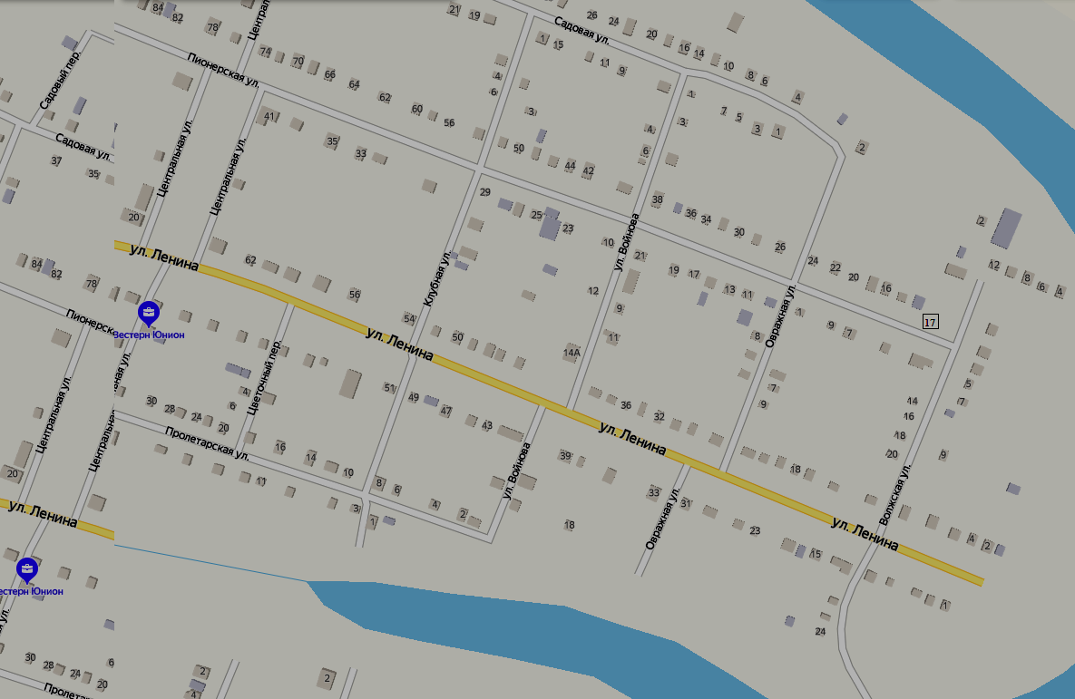

Площадка № 11, ул. Пионерская, 20 м

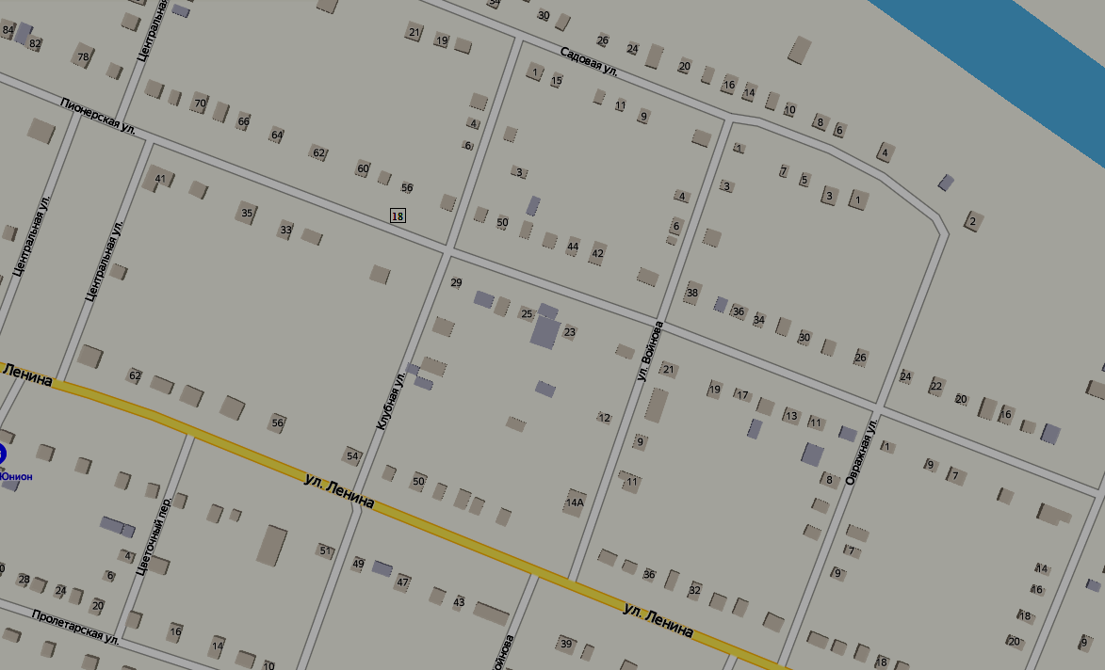

Площадка № 12, ул. Пионерская, 15 м севернее д. 31

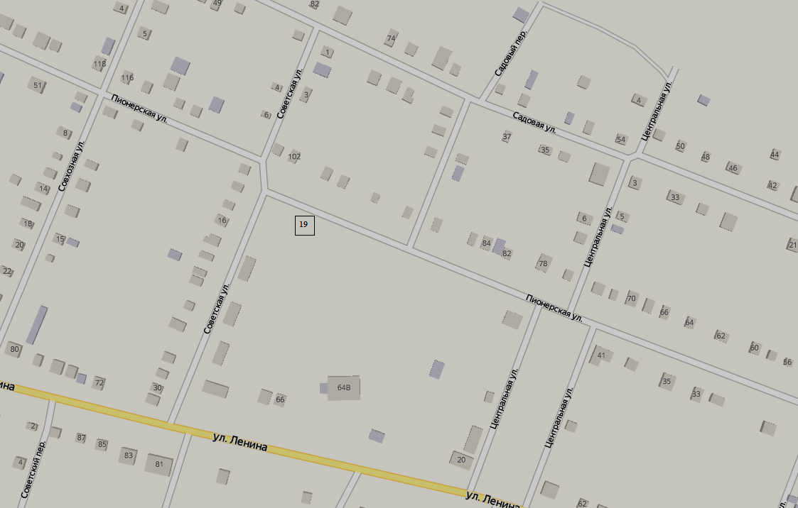

Площадка № 13, ул. Пионерская, южнее д. 98

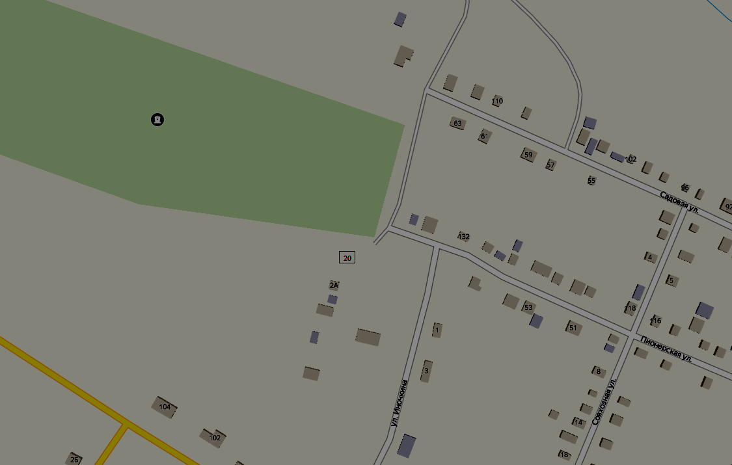

Площадка № 14, ул. Пионерская, 65 м юго-западнее д. 134

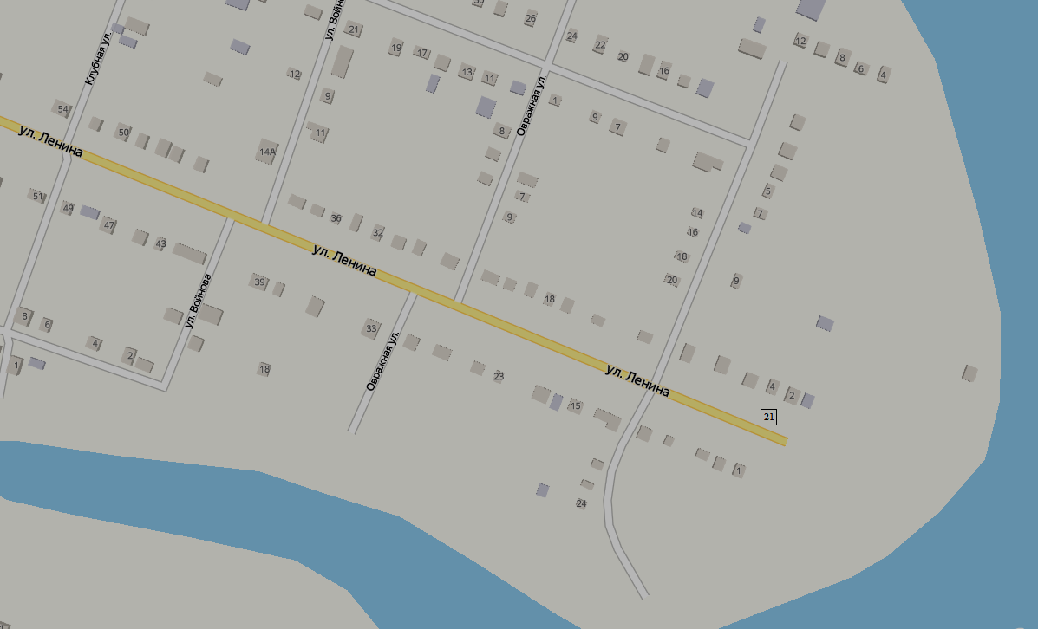

Площадка № 15, ул. Ленина, 40 м севернее д. 4

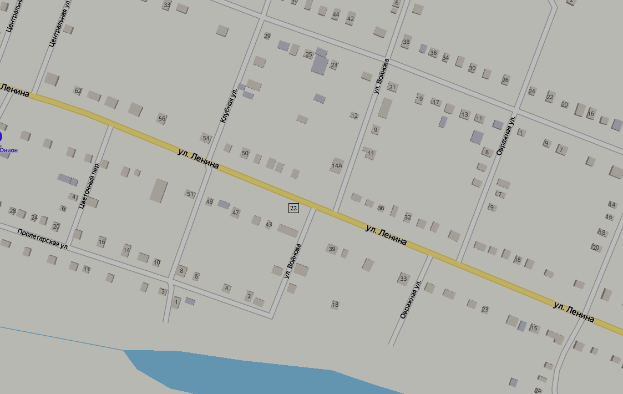

Площадка № 16, ул. Ленина, 30 м южнее д. 42

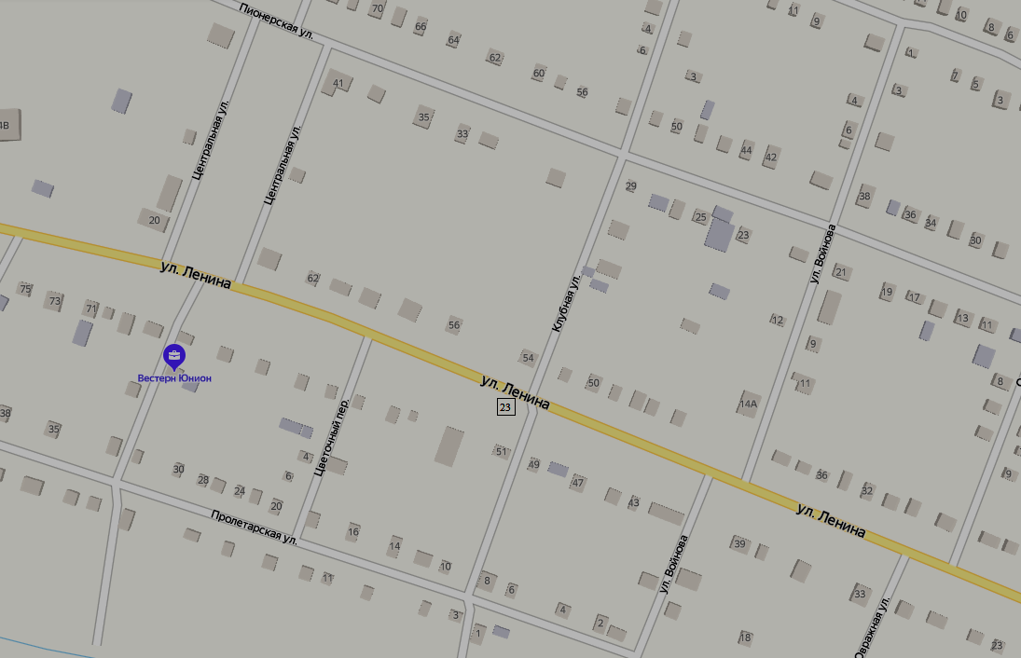

Площадка № 17, ул. Ленина, 25 м южнее д. 54

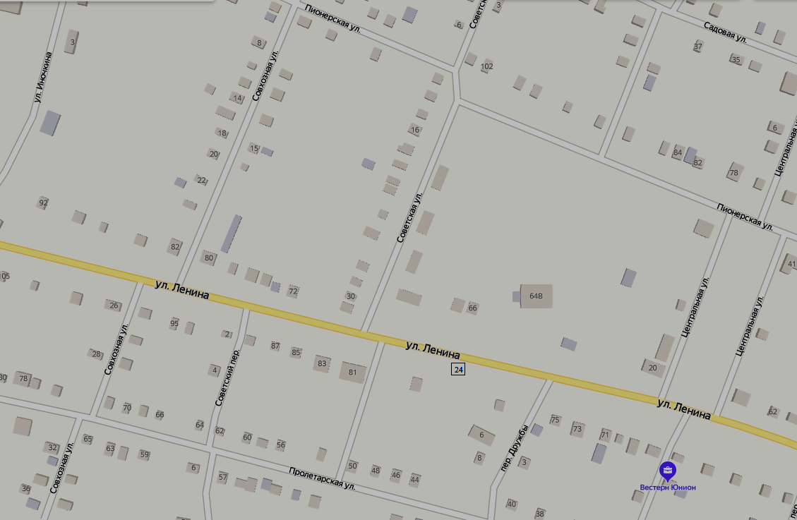

Площадка № 18, ул. Ленина, 50 м южнее д. 66

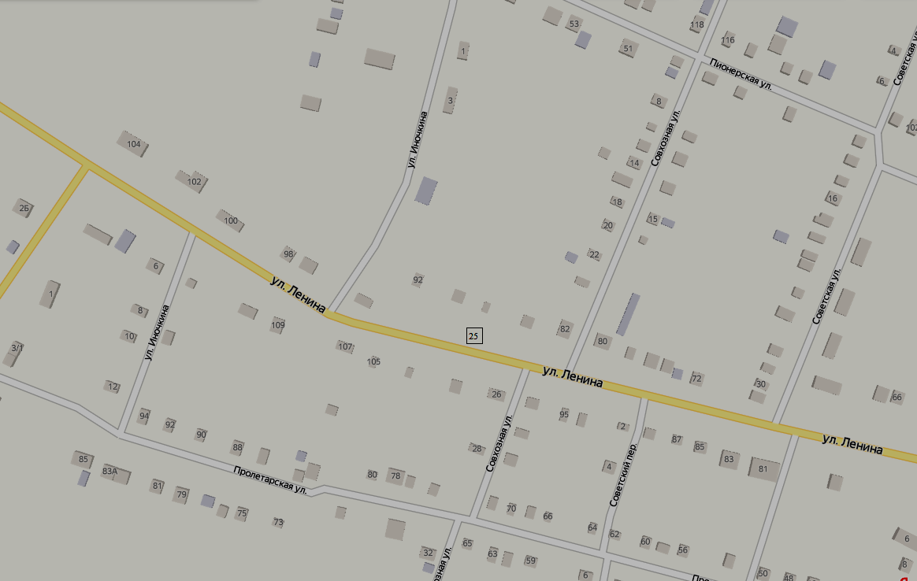

Площадка № 19, ул. Ленина, 33 м южнее д. 88

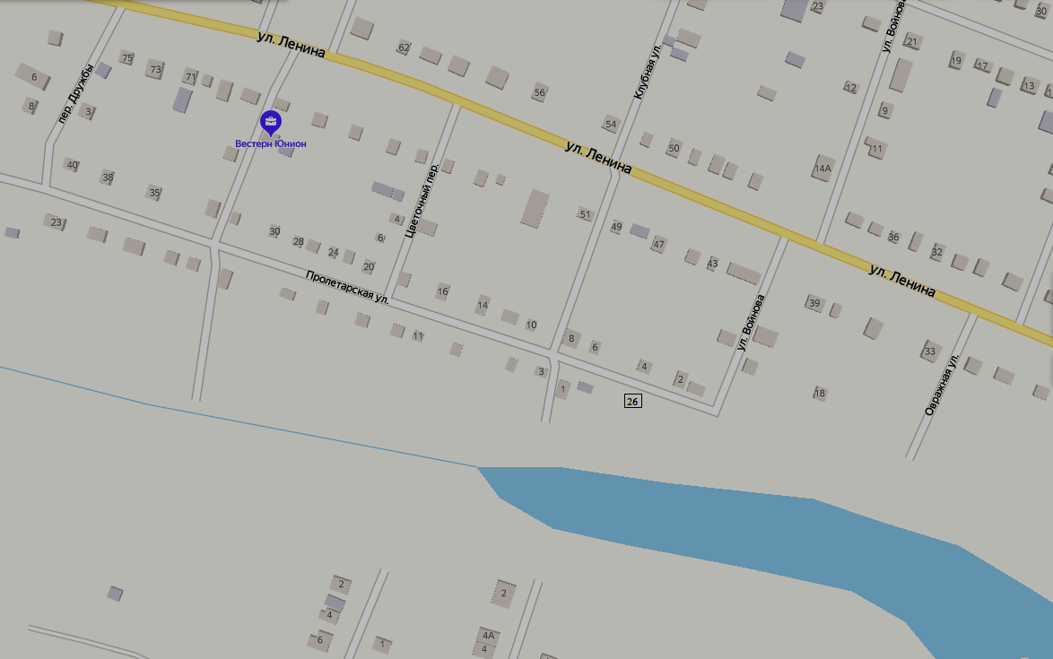

Площадка № 20, ул. Пролетарская, 15 м южнее д. 4

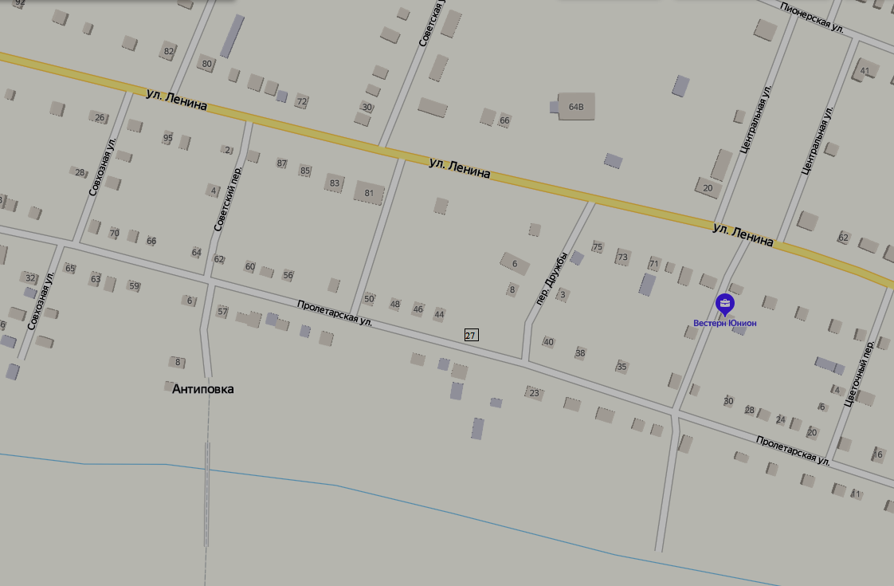

Площадка № 21, ул. Пролетарская, 30 м севернее д. 41

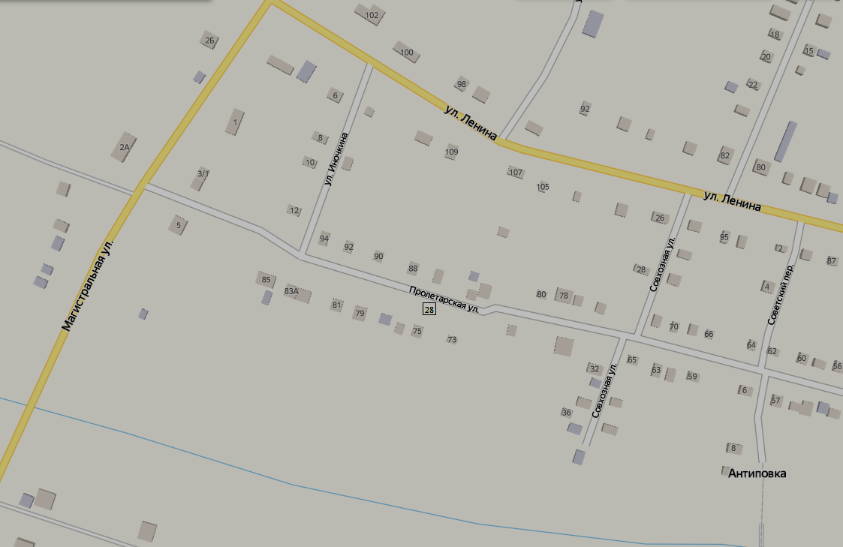

Площадка № 22, ул. Пролетарская, 30 м южнее д. 86

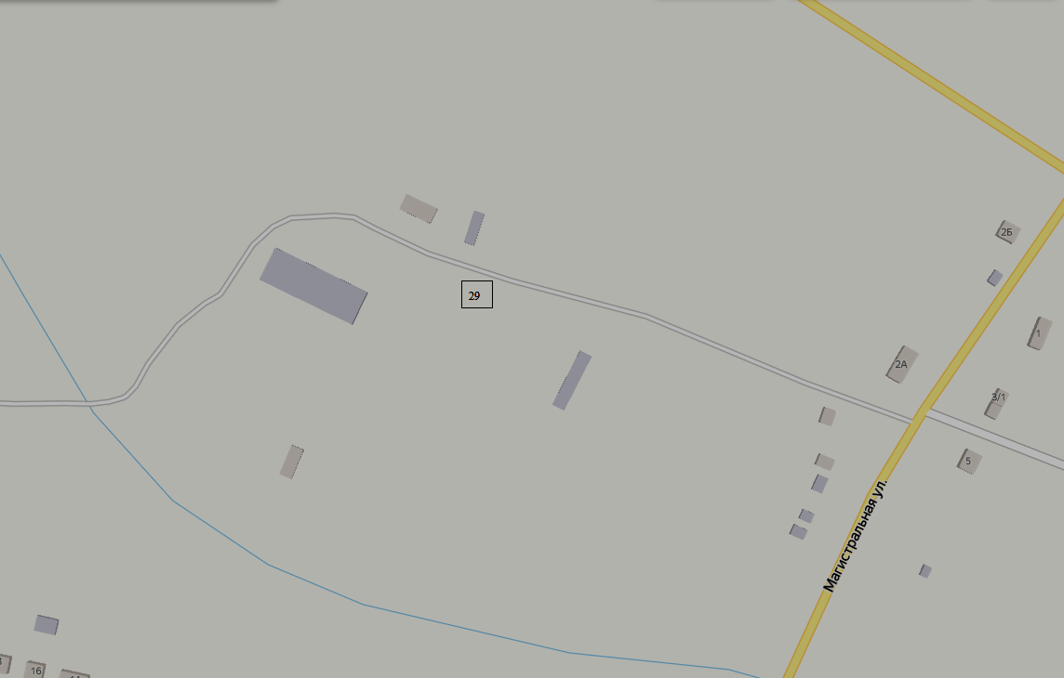

Площадка № 23, ул. Пролетарская, 50 м западнее д. 89

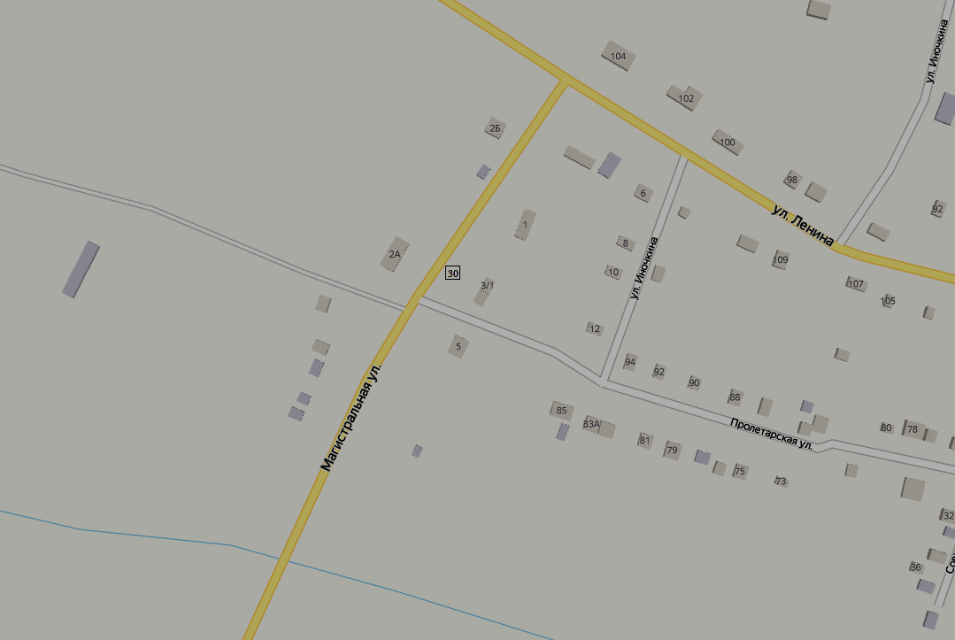

Площадка № 24, ул. Магистральная, 15 м западнее д.3

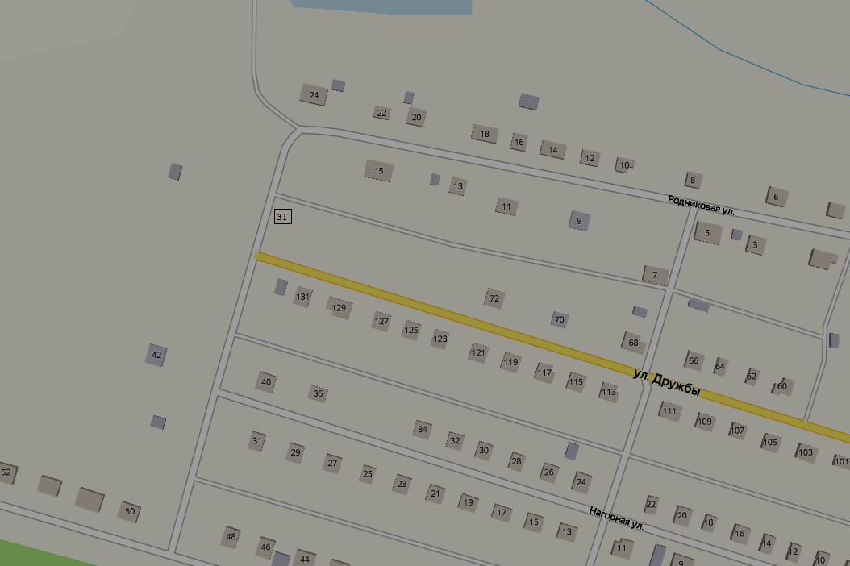

Площадка № 25, ул. Родниковая, 100 м южнее д. 24

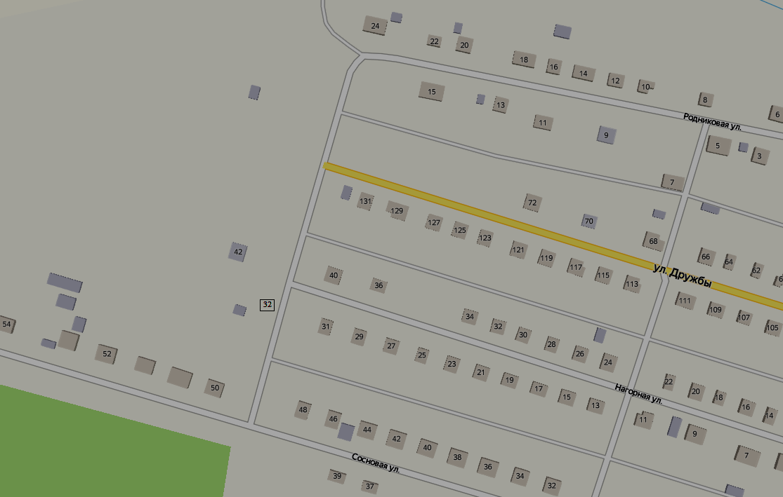

Площадка № 26, ул. Нагорная, 35 м западнее д. 31

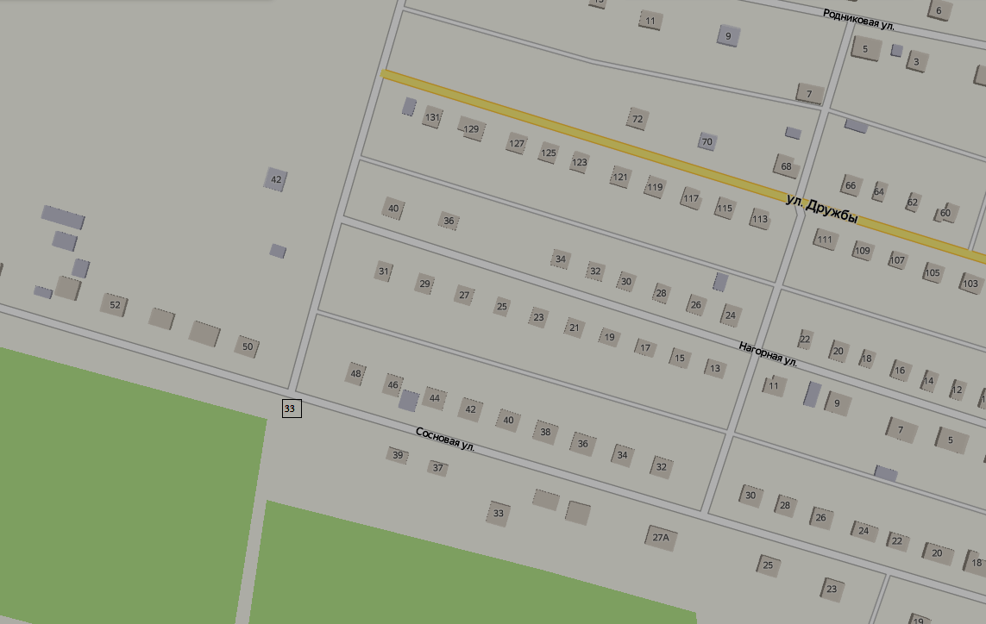

Площадка № 27, ул. Сосновая, 20 м южнее д. 48

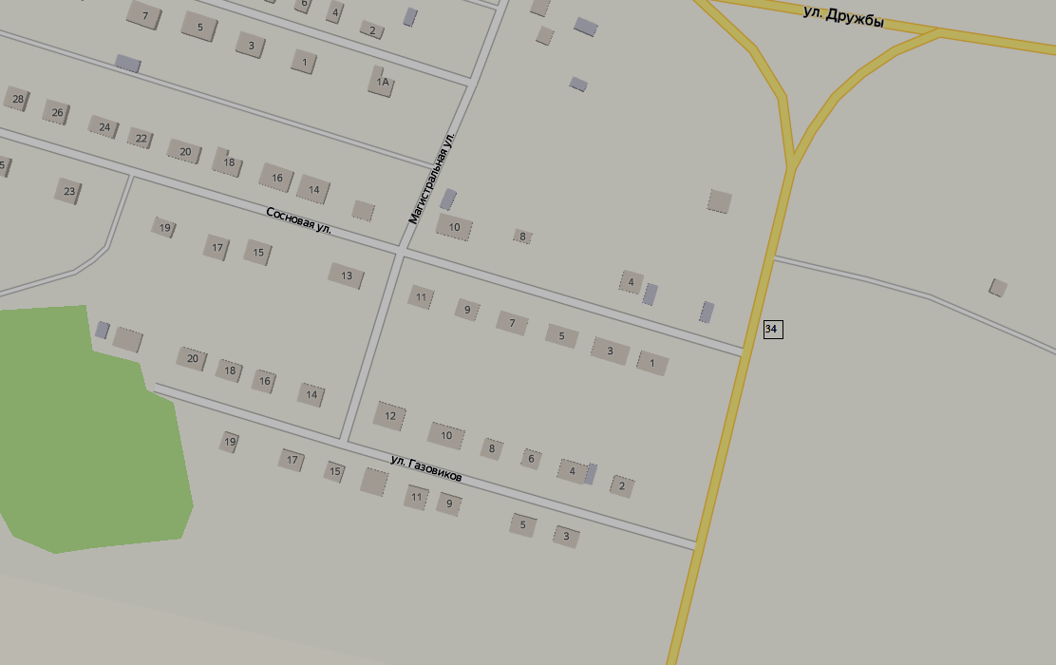

Площадка № 28, ул. Сосновая, 50 м восточнее д. 2

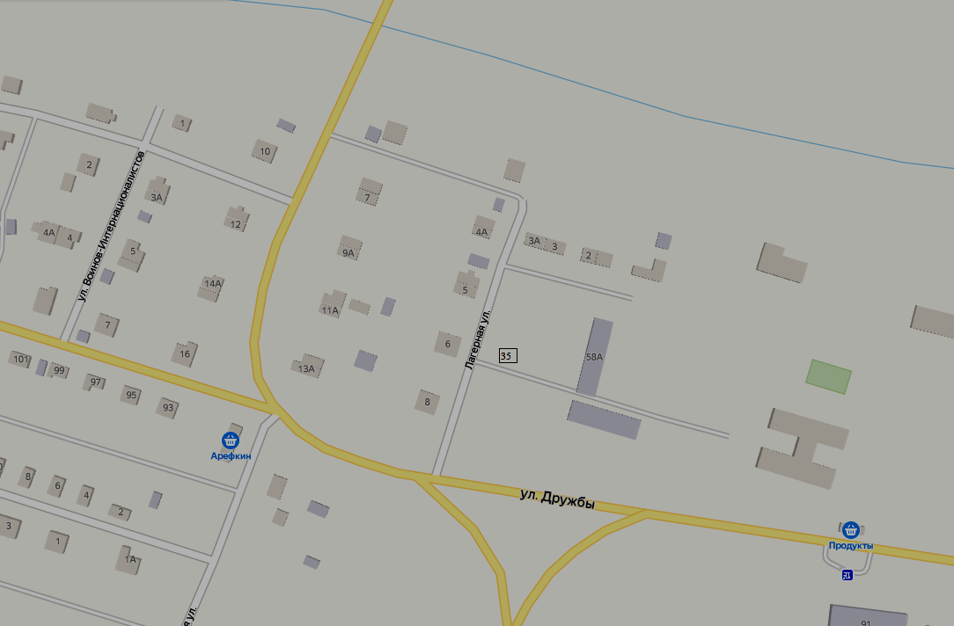

Площадка № 29, ул. Лагерная, 70 м восточнее д. 6

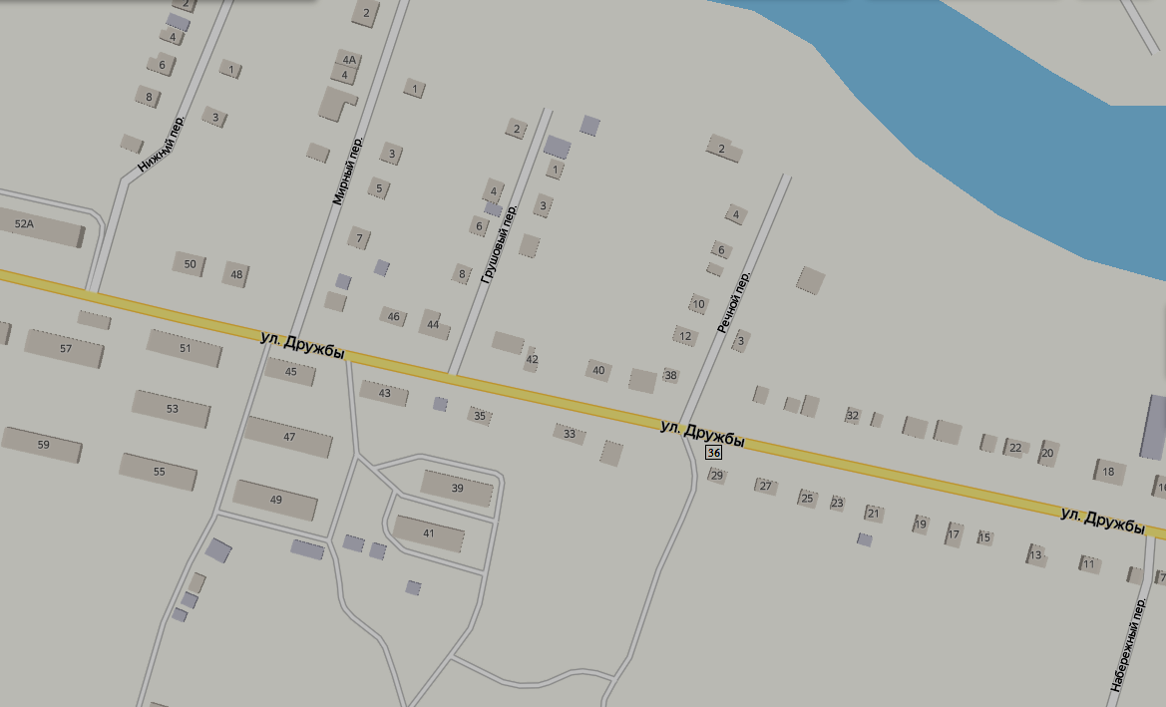

Площадка № 30, ул. Дружбы, 15 м северо-западнее д. 29

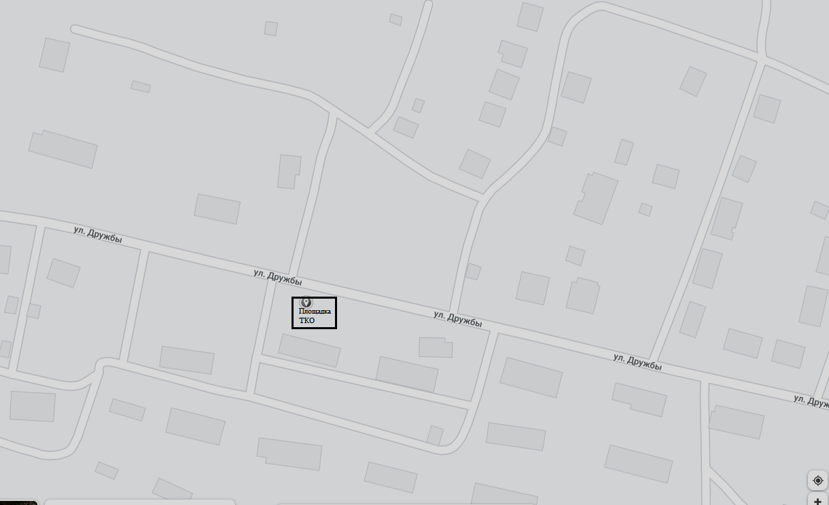

Площадка №31, ул. Дружбы, 20 м севернее д. 61

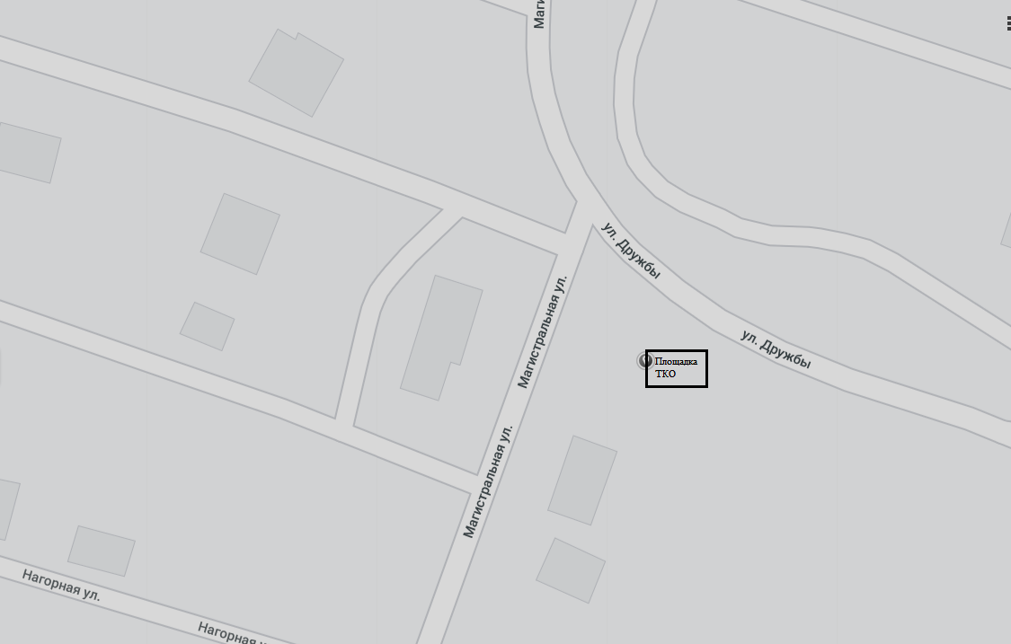

Площадка №32, ул. Дружбы 40 м восточнее д. 93а

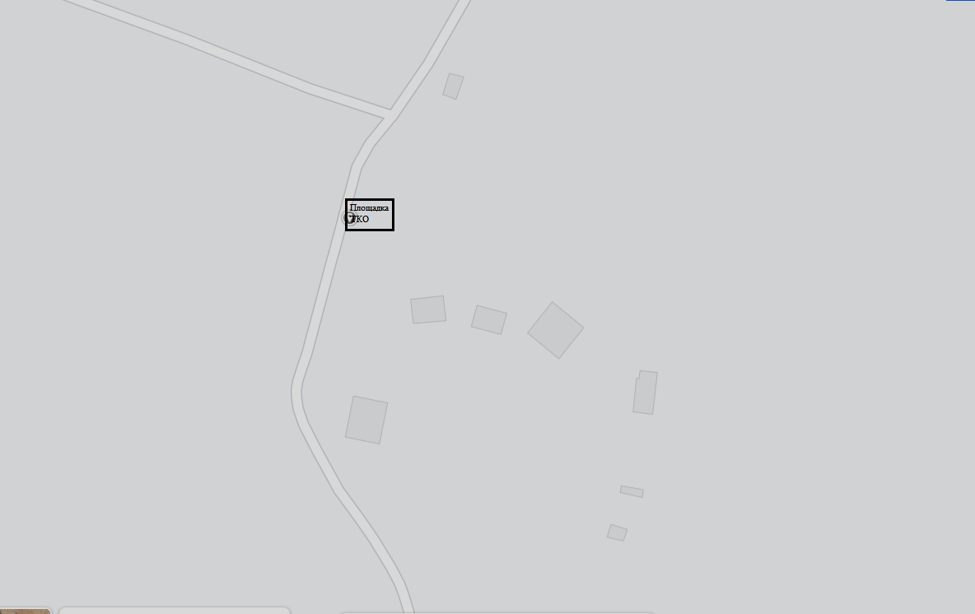
Площадка №33, 1-2 км южнее с. Антиповка

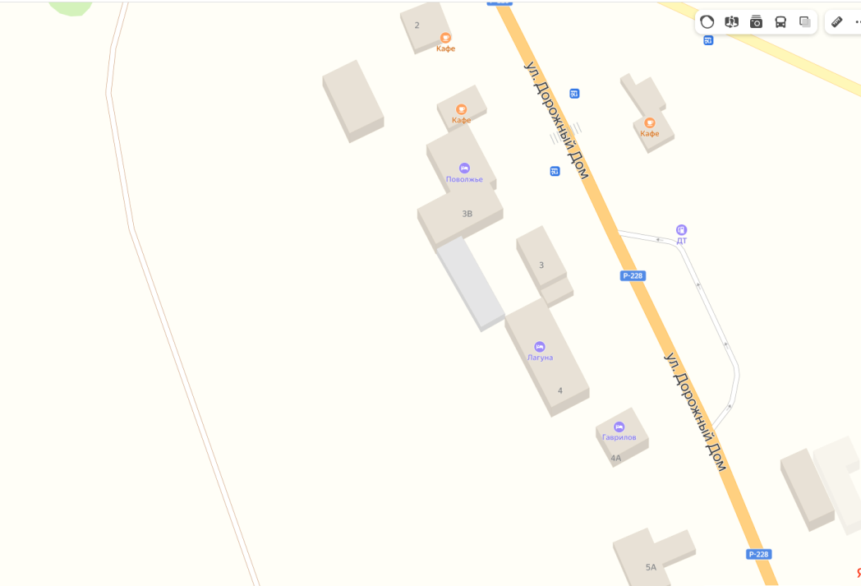
тк

Площадка № 34, с. Антиповка, ул. Дорожный дом, 3.

Площадка № 35 с. Антиповка, ул. Дружбы, напротив дома № 18.

